**1. HTML webszerkesztés** **40 pont**

1. Nyissa meg az *index.html* fájlt és végezze el a következő módosításokat! A weboldal nyelve *magyar*, kódolása *utf-8* legyen!
2. A böngésző címsorában megjelenő felirat *„Műkorcsolya”* legyen!
3. A weboldal fejrészében helyezzen el hivatkozásokat a *bootstrap* mappában megtalálható *bootstrap.min.css*, valamint a *forras_html* mappában megtalálható *style.css* stíluslapokra!
4. A weboldal alsó részében megtalálható „*javascript*”felirat helyére helyezzen el hivatkozást a *bootstrap* mappában megtalálható *bootstrap.min.js* Javascript állományra!
5. Állítsa be a *style.css* stíluslapon, hogy a weboldal háttere a *forras_html* mappában megtalálható *hatter.jpeg* legyen, illetve hogy a kép ne ismétlődjön!
6. A weboldal *nav* elemében írja a megfelelő menüpontokhoz tartozó címeket a megadott céloldal alapján!
7. A weboldal *magyar_jegtancosok* azonosítójú *div* HTML elemben a „*kép*”felirat helyére illessze be a *forras_html* mappában megtalálható *magyar_jegtancosok.jfif* képet! Ha a kép nem jeleníthető meg, vagy a kurzort a kép fölé visszük a „*Nagy Zsuzsanna és Fejes Máté jégtáncosok*” felirat jelenjen meg!
8. Illessze be a kép alá a „*Nagy Zsuzsanna és Fejes Máté jégtáncosok*” szöveget!
9. Alakítson ki számozatlan felsorolást az „*Általános versenyen bemutatott ugrások:*” szöveg alatti ugrás nevekből! Állítsa be a felsorolásra a *ps-5* bootstrap osztálykijelölőt!
10. Alakítson ki hivatkozásokat a következő szövegrészekben!
11. A „*Műkorcsolya*”weboldal cím alatti szövegrészben az „*olimpiai”* szóra állítson be hivatkozást! Kattintásra az *olimpia.html* fájl jelenjen meg!
12. A „*Sportágról*”alcím alatti szövegrészben állítson be hivatkozást a „*női*”, szóra! Kattintása a weboldal a *nok* azonosítójú div elemre ugorjon át!
13. A „*Sportágról*”alcím alatti szövegrészben állítson be hivatkozást a „*férfi*”, szóra! Kattintása a weboldal a *ferfiak* azonosítójú div elemre ugorjon át!
14. Nyissa meg a *jegtanc.html* fájlt! Állítsa a weboldal nyelvét magyarra! A weboldal kódolása *utf-8* legyen!
15. A weboldal fejrészében helyezzen el hivatkozásokat a *bootstrap* mappában megtalálható *bootstrap.min.css,* valamint a *forras_html* mappában megtalálható *style.css* stíluslapokra!
16. Az *elso_olimpiai_jegtanc* azonosítójú *div* HTML elemben található képre állítsa be, hogyha a kép nem jeleníthető meg, vagy ha a kurzort a képre visszük az „*Első Olimpiai Jégtánc*” szöveg jelenjen meg!
17. Nyissa meg az *olimpia.html* fájlt! A böngésző címsorában megjelenő felirat „*Olimpia*” legyen!
18. Az „*Összesítés*” alcím alá készítsen táblázatot a *forras_html* mappában megtalálható *tablazat_forras.txt* fájl szövegéből a minta alapján!
19. A táblázat azonosítója *olimpia_noi legyen!* Bootstrap osztálykijelölői, pedig *mx-auto* és *mb-4* legyenek!
20. A táblázat első sorában lévő elemek fejléc cellák legyenek!
21. Nyissa meg a style.css stíluslapot és végezze el a következő módosításokat!
22. Az *olimpia_noi* azonosítójú táblázat fejléc celláira állítson be 2 pixel vastagságú, pontozott fekete keretet!

**Minta:**

*index.html:*

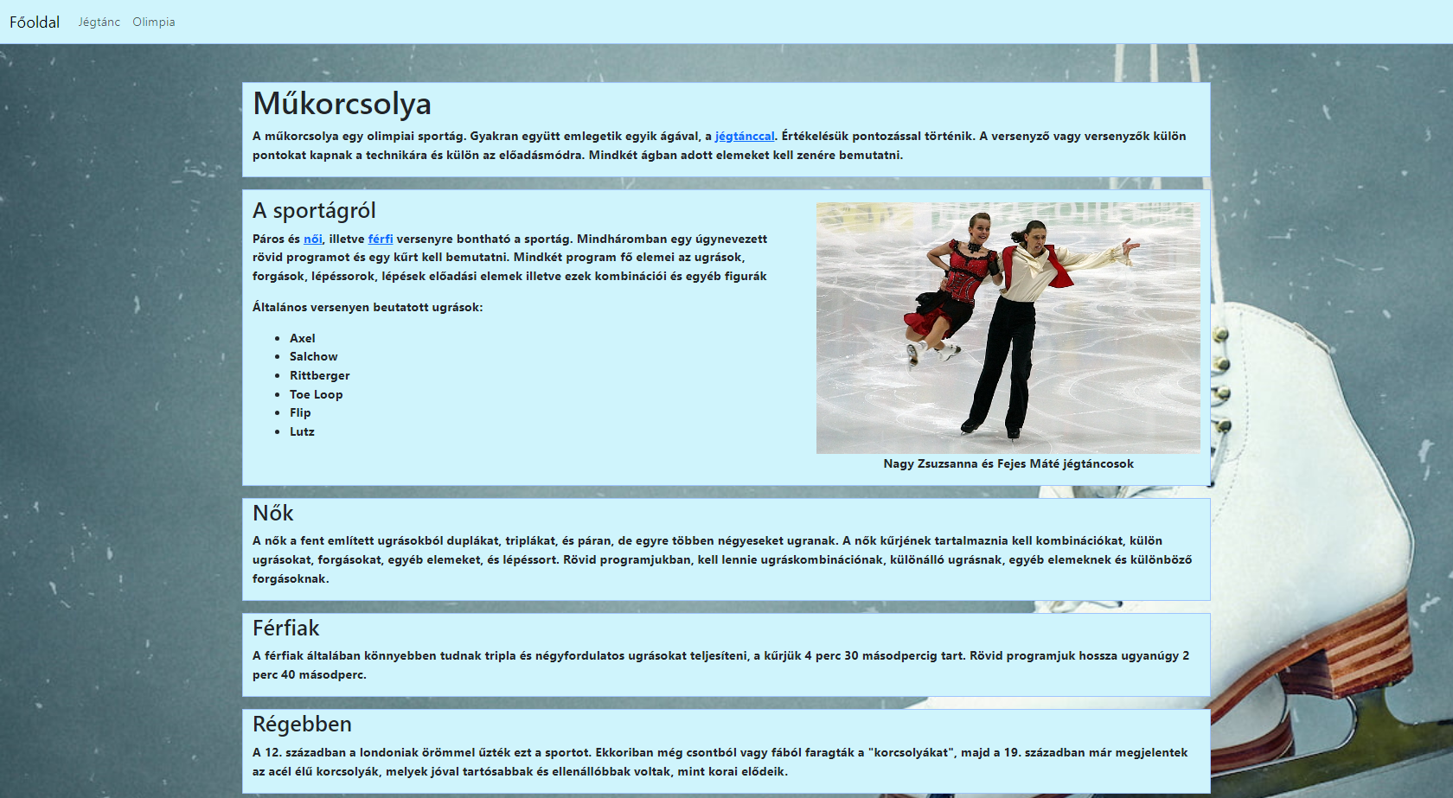

*jegtanc.html:*

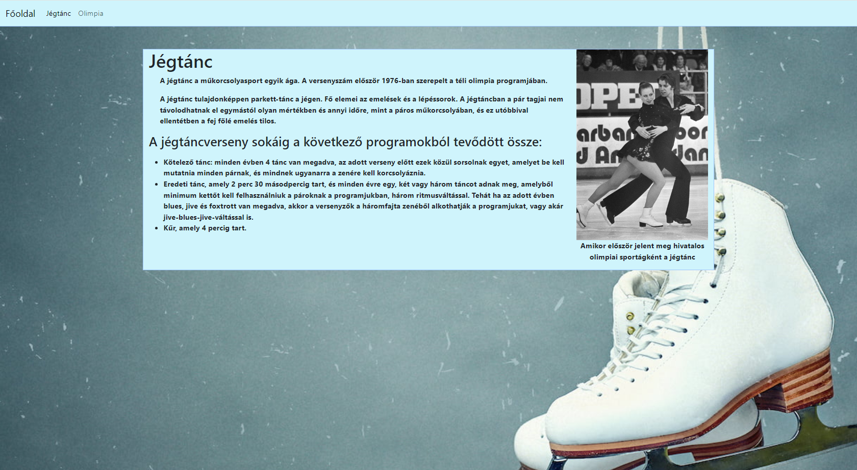

*olimpia.html:*

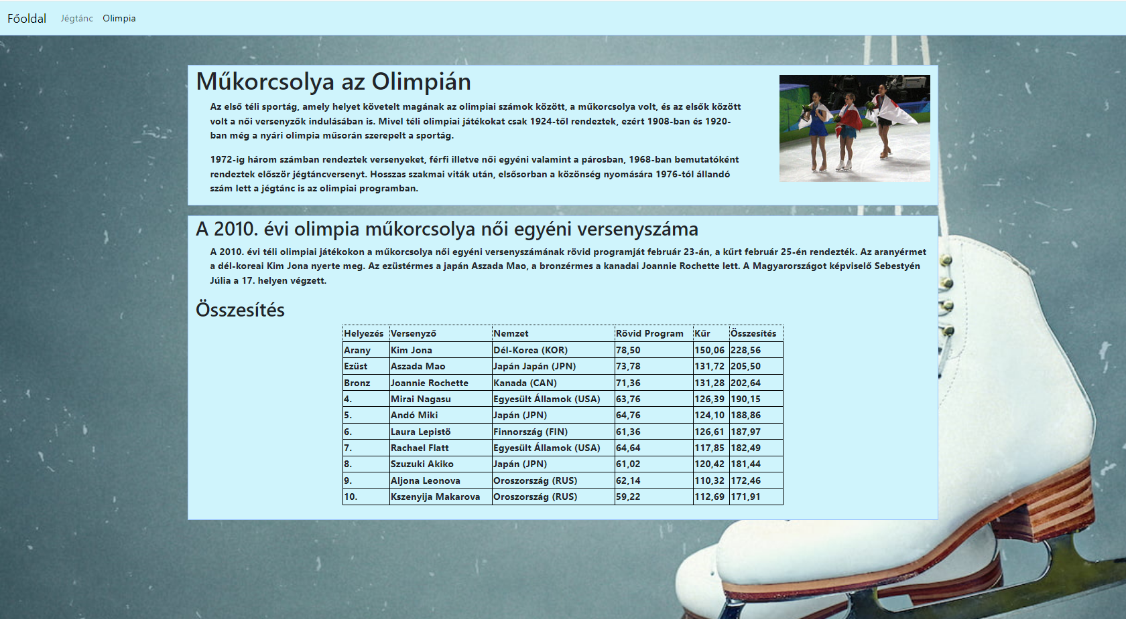

**2. Programozás** **40 pont**

A) Átváltás *8 pont*

Pénznemek átváltásához kell írnia egy egyszerű Python programot. Az átváltások a következők:

*1 forint = 0,0026 Euró  
 0,0022 Font  
 0,0027 Dollár*

Írjon programot *atvaltas.py* néven!

Kérjen be a felhasználótól egy egész értéket, amit a megadott átváltások alapján átvált, majd az értéket jelenítse meg a képernyőn! A bekért érték helyességét **nem kell ellenőriznie**!

**Minta az alkalmazáshoz:**

Hány forintot szeretne átváltani más pénznemmé? ***58000***

58000 Ft =

150.80 Euro

127.60 Font

156.60 Dollar

A mintában ***félkövér és dőlt formázással*** jelöltük a felhasználótól beolvasandó adato(ka)t!

B) Egyszerű számológép *14 pont*

Nyissa meg a *szamologep.py* programot és egészítse ki a feladatban leírtak alapján! A kész programját *szamologep_kesz.py* néven mentse le!

A programban egy egyszerű számológép programot talál.

Egészítse ki a *szambekeres* függvény paraméterét, hogy az a mintának megfeleljen! Majd egészítse ki az *except* blokk *szambekeres* függvény paraméterét is!

Készítsen *muvelet_valasztas* néven függvényt, amelyben kiír egy menüt a lehetséges műveletekkel, majd bekér a felhasználótól egy választást (lehet egész szám vagy szöveg típusú)! A bekérés addig fusson, ameddig a felhasználó nem ad meg egy helyes menüpontot! A függvény adja vissza a választás értékét!

Készítsen *muvelet* néven függvényt, mely bekéri a *muvelet_valasztas* függvény eredményét és a két számot, majd az esetek alapján elvégzi a műveletet és a minta szerint kiírja az eredményt!

Hívja meg a két függvényt a *main*-ben!

Írjon függvényt, amely megkérdezi a felhasználótól, hogy szeretné-e megfordítani a számokat, ha igen akkor ismételj meg a művelet választást és az eredmény kiírását!

**Minta az alkalmazáshoz:**

Adja meg az első számot: a

Kérem számot adjon meg: 3

Adja meg a második számot: b

Kérem számot adjon meg: 4

Válasszon műveletet:

1..Összeadás

2..Kivonás

3..Szorzás

4..Osztás

0..Kilépés

Választás: 1

Eredmény: 7

Szeretné megfordítani a számokat? Igen/Nem: Igen

Válasszon műveletet:

1..Összeadás

2..Kivonás

3..Szorzás

4..Osztás

0..Kilépés

Választás: 3

Eredmény: 12

A mintában ***félkövér és dőlt formázással*** jelöltük a felhasználótól beolvasandó adato(ka)t!

C) Műkorcsolya az olimpián *18 pont*

A *mukorcsolya.csv* UTF-8 kódolású fájl a 2022-es műkorcsolya női egyéni versenyszám szabad programjába jutott versenyzőket mutatja. A fájl egy sorának szerkezete:

*Karen Chen;Egyesült Államok (USA);64,11;115,82*

* *Karen Chen*: A versenyző neve
* *Egyesült Államok (USA):* A versenyző nemzete és három betűs országkódja
* *64,11*: A Rövid program alatt elért pontszám
* *115,82:* A Szabad program alatt elért pontszám

Készítsen programot *mukorcsolya.py* néven a leírások és a minta alapján!

Olvassa be a *mukorcsolya.csv* fájl tartalmát és osztály segítségével tárolja el az adatokat egy megfelelő adatszerkezetben! Ügyeljen, hogy a Python tizedesjelként pontot használ vessző helyett. Az utolsó osztály tulajdonság legyen az összesített pontszám! (Rövid Program pontszáma + Hosszú Program pontszáma)

Az osztályban készítsen olyan függvényt, amely kivágja a nemzet adatrészből a nemzet országkódját! Csak e függvény eredményét tárolja el az osztályba az egész adatrészét ne!

3. feladat: Írja ki a képernyőre, hogy hány versenyző vehetett részt a Szabad programban!

4. feladat: Keresse meg azt a versenyzőt, aki a legtöbb pontot érte el a Szabad program alatt, majd írja ki adatait a minta szerint!

5. feladat: Kérjen be a felhasználótól egy nemzet hárombetűs kódját, majd adja össze a versenyzők által elért összesített pontszámot (Rövid és Szabad program pontszámai)

6. feladat: Írja ki a három dobogóst *dobogo.csv* fájlba UTF-8 kódolással. A kereséshez létrehozhat új listát, de a meglévőt is felhasználhatja!

Minta az alkalmazáshoz:

3. feladat: Összesen 25 versenyző jutott a szabad programba.

4. feladat: A legtöbb pontszámot elért versenyző a Szabadprogramban:

Versenyző: Alekszandra Truszova

Nemzet: ***ROC***

Szabadprogram pontszám: 177.13

5. feladat: Melyik nemzet összesített pontszámát szeretné tudni?

A nemzet hárombetűs kódja: ROC

A(z) ROC nemzet 731.77 pontszámot ért el.

A mintában ***félkövér és dőlt formázással*** jelöltük a felhasználótól beolvasandó adato(ka)t!

Minta a dobogo.csv-hez:

Nev;Nemzet;Helyezes;Osszesites;RovidProgram;SzabadProgram

Anna Scserbakova;ROC;1;255.95;80.2;175.75

Alekszandra Truszova;ROC;2;251.73;74.6;177.13

Kaori Sakamoto;JPN;3;233.13;79.84;153.29

**Pontozás:**

**HTML Webszerkesztés:**

|  |  |
| --- | --- |
| 1. Index.html megnyitása, nyelv, kódolás kialakítása | 3 pont |
| 1. Weboldal címének kialakítása | 2 pont |
| 1. Stíluslapokra való hivatkozások kialakítása | 2 pont |
| 1. Javascriptre való hivatkozás kialakítása | 2 pont |
| 1. Weboldal hátterének beállítása | 3 pont |
| 1. Navbar menüpontjainak megadása | 2 pont |
| 1. Kép beillesztése | 4 pont |
| 1. Szöveg beillesztése a kép alá | 2 pont |
| 1. Számozatlan felsorolás kialakítása | 2 pont |
| 1. **Hivatkozások kialakítása** | **3 pont** |
| 1. *Olimpia* hivatkozás | 1 pont |
| 1. *Női* hivatkozás | 1 pont |
| 1. *Férfi* hivatkozás | 1 pont |
| 1. Jegtanc.html megnyitása, nyelv, kódolás kialakítása | 2 pont |
| 1. Stíluslapokra való hivatkozások kialakítása | 2 pont |
| 1. Képre való szöveg beállítása | 2 pont |
| 1. Szöveg beillesztése a kép alá | 3 pont |
| 1. Táblázat kialakítása | 5 pont |
| 1. Keret beállítása | 1 pont |
| ----------------------------------------------------------------------------- | **40 pont** |

**Programozás:**

|  |  |
| --- | --- |
| **1. feladat**: Átváltás |  |
| Adat bekérés és int-é váltása | 2 pont |
| Helyes adat kiírása | 2 pont |
| Kerekítés két tizedesjegyre (minta szerint) | 2 pont |
| Szöveg minta szerinti kiírása | 2 pont |
|  | **8 pont** |
| **2. feladat**: Egyszerű számológép |  |
| *Szambekeres* függvény paraméter kiegészítése | 1 pont |
| Menü elkészítése (minta szerint, behúzással, sortöréssel) | 2 pont |
| Felhasználó menüválasztás bekérése és futtatása helyes értékig | 2 pont |
| *Muvelet_valasztas* függvény értéket ad vissza (return) | 1 pont |
| *Muvelet* függvény helyes paraméterek | 1 pont |
| *Muvelet* függvény helyes műveletek | 2 pont |
| *Muvelet* függvény helyes számsorrend (szam1 *művelet* szam2) | 1 pont |
| *Muvelet* függvény minta szerinti kiírás | 1 pont |
| *Muvelet_valasztas* és *muvelet* meghívása a main-ben helyes paraméterekkel | 1 pont |
| Számok megfordítása | 2 pont |
|  | **14 pont** |
| **3. feladat:** Műkorcsolya az olimpián |  |
| Osztály létrehozása (helyes felosztás) | 1 pont |
| Osztály pont/vessző cseréje | 1 pont |
| Osztály Monogram helyes levágása | 1 pont |
| Osztály beimportálása és lista létrehozása | 1 pont |
| *Mukorcsolya.csv* megnyitása és bezárása | 1 pont |
| Fájl tartalmának beolvasása, első sor átugrása (-> helyes értékek a listában) | 1 pont |
| Lista hosszának kiírása (3. feladat: len()) | 1 pont |
| Maximum keresés szabad program versenyzői | 1 pont |
| Csak szabadprogram pontszámait adta össze (nem összesítettét) | 1 pont |
| Minta szerinti kiírása a legnagyobb pontszámot elért versenyzőnek | 1 pont |
| Minta szerint kéri be a nemzet hárombetűs kódját (+ előtte lévő print) | 1 pont |
| Keresés és összeadás helyes/működő függvény | 2 pont |
| Minta szerinti kiírás | 1 pont |
| Helyes fájlnév és bevezető sor | 1 pont |
| Helyes sorszerkezet | 1 pont |
| Legalább az első helyezettet megtalálta és kiírta a fájlba (max keresést végzett) | 1 pont |
| Mindhárom dobogóst megtalálta | 1 pont |
|  | **18 pont** |